ЛАБОРАТОРНАЯ РАБОТА 5

" Выпрямители"

Цель работы: исследование однофазного однополупериодного, мостового выпрямителей, неуправляемого трехфазного выпрямителя с нулевым выводом и трехфазного мостового выпрямителя (схема Ларионова)

В маломощных источниках питания (до нескольких сотен ватт) обычно используют однофазные выпрямители. В мощных источниках целесообразно применять трехфазные выпрямители.

Выпрямители имеют следующие основные параметры:
А) среднее значение выходного напряжения u_{вых}
1 ^{T}

U ср ⁼ _{T} ∫₀ uвых^{dt}

где Т— период напряжения сети (для промышленной сети — 20 мс); Б) среднее значение выходного тока i_{вых}

1 ^{T}
Iср ⁼ _{T} ∫₀ iвых^{dt}

В) коэффициент пульсаций выходного напряжения

_{ε} ₌ U m
U ср

где U_{m} — амплитуда низшей (основной) гармоники выходного напряжения.

Часто коэффициент пульсаций измеряют в процентах.
Обозначим его через ε %: ε % = ^{U} ^{m} ⋅100%

U ср

Указанные параметры являются наиболее важными при использовании выпрямителя.
При проектировании выпрямителя широко применяются также следующие параметры, характеризующие его внутренние особенности:

а) действующее значение U_{вх} входного напряжения выпрямителя; б) максимальное обратное напряжение U_{обр.} _{макс} на отдельном

диоде или тиристоре (т. е. на вентиле). Это напряжение принято выражать через напряжениеU_{ср} ;
в) среднее значение I_{д.} _{ср} тока отдельного вентиля;

г) максимальное (амплитудное) значение I_{д.} _{макс} тока отдельного вентиля;

Токи I_{д.} _{ср} ^{и} I_{д.} _{макс} принято выражать через I_{ср}. Значение U_{обр.} _{макс} используется для выбора вентиля по напряжению. Значения I_{д.} _{ср} ^{и} I_{д.}

_{макс} используются для выбора вентиля по току. Здесь следует иметь в виду, что вследствие малой тепловой инерционности полупроводникового вентиля он может выйти из строя даже в том случае, когда его средний ток I_{д.} _{ср} мал, но велик максимальный ток I_{д.}
макс .
Однофазный однополупериодный выпрямитель является простейшим и имеет схему, изображенную на рис. 5,1, а. В таком выпрямителе ток через нагрузку протекает лишь в течение полупериода сетевого напряжения (рис. 5,1, б).

Исходя из приведенных выше определений, получим основные параметры:
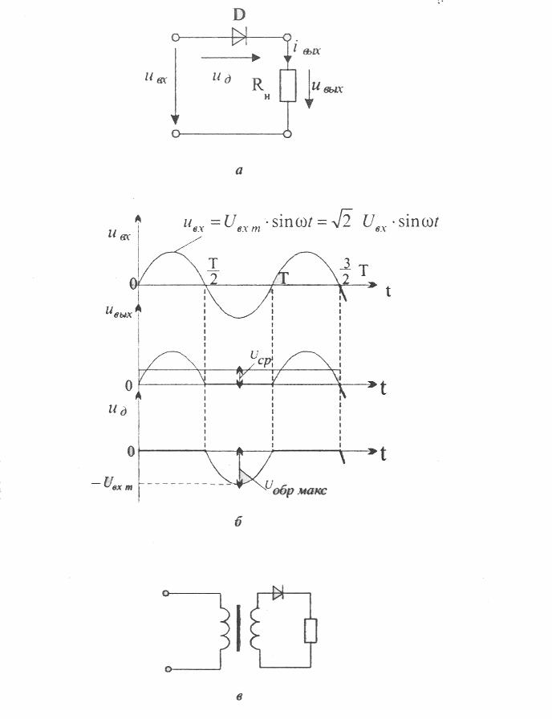

U ср ⁼ |  | 2 | U вх ≈ ^{0,45⋅}Uвх |  | π
 |  |  |  |  | ε = |  |  | =1,57
 |  |  |  |  |  | 2
 |  | π
U вх ≈ ^{2,22⋅}Uср |  |  |  |  | U обр . макс ⁼ ² ⋅U вх ⁼ ^{π} ⋅U ср
Iср ⁼ | Uср |  |  |  | I д.ср ⁼ I ср
 | Rн |  |  |  | I д. макс |  |  | = | ² ⋅U вх | ⁼ ^{π} ⋅ I ср
 |  |  |  |  |  |  |  |  | Rн
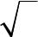
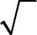
Такой выпрямитель находит ограниченное применение в маломощных устройствах. Кроме прочего, характерной отрицательной чертой однополупериодного выпрямителя является протекание постоянной составляющей тока во входной цепи. Если выпрямитель питается через трансформатор, как показано на рис. 5.1, в, то наличие указанной постоянной составляющей тока вызывает подмагничивание сердечника трансформатора, что приводит к необходимости увеличивать его габаритные размеры.

Двухполупериодный выпрямитель со средней точкой представляет собой параллельное соединение двух однополупериодных выпрямителей.

Рассматриваемый выпрямитель может использоваться только с трансформатором, имеющим вывод от середины вторичной обмотки (рис. 5.2, а).

Диоды схемы проводят ток поочередно, каждый в течение полупериода (рис. 5.2, б).

Рис 5.1 Однофазный однополупериодный выпрямитель

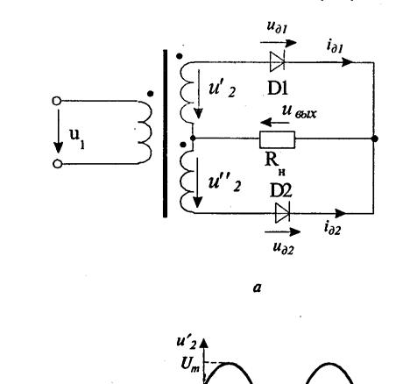

Основные параметры такого выпрямителя получим аналогично тому, как это делалось ранее:

U _{ср} = 2 ⋅ _{π}² U ₂ ≈ 0,9 ⋅U ₂
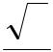

где U₂ — действующее значение напряжения каждой половины вторичной обмотки;
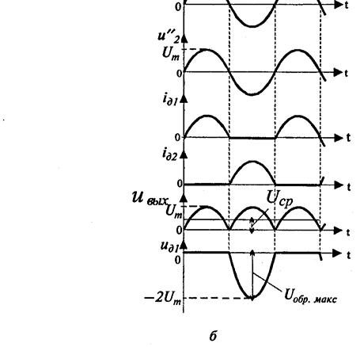
U 2 ≈ ^{1,11⋅}U ср |  |  |  |  | U обр. макс ⁼ ² ⋅ ^{2⋅}U 2 ⁼ ^{π} ⋅Uср
I ср ⁼ |  | U ср |  |  | 1
 |  |  |  |  | I д.ср ⁼ |  |  | ⋅ Iср
 |  |  | RН
 |  |  |  |  |  | 2
ε = | 2 |  | ≈ 0, 67 |  | I д. макс ⁼ |  |  | ^{2⋅}U2 | = | π | ⋅ Iср.
3
 |  |  |  |  |  |  |  | RН |  | 2
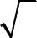

Рассматриваемый выпрямитель характеризуется довольно высокими технико-экономическими показателями и широко используется на практике. При его проектировании полезно помнить о сравнительно большом обратном напряжении на диодах.

Однофазный мостовой выпрямитель (рис. 5.3,а) можно считать пределом совершенства тех однофазных выпрямителей, которые могут использоваться без трансформатора. Не известна другая однофазная схема без трансформатора, в которой бы так рационально использовались диоды.

Рис. 5.2. Двухполупериодный выпрямитель со средней точкой

Диоды в рассматриваемой схеме включаются и выключаются парами. Одна пара — это диоды D1 и D2, а другая —D3 и D4. Таким образом, к примеру, диоды D1 и D2 или оба включены и проводят ток, или оба выключены (рис. 5.3, б). Если не забывать мысленно заменять каждый включенный диод за короткой, а каждый выключенный — разрывом цепи, то анализ работы этой схемы оказывается совсем нетрудным.
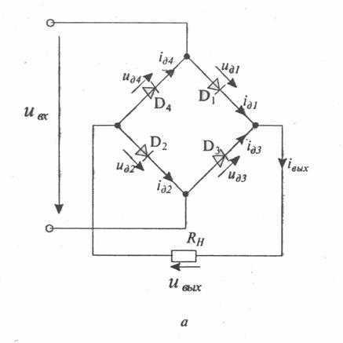

Основные параметры выпрямителя следующие:

 | U ср ⁼ ² ⋅ |  | 2 |  | ⋅U вх ≈ ^{0,9} ⋅U вх | ε = | 2 | = 0, 67
 |  |  | π
 | U вх ≈ ^{1,11⋅}U ср |  |  |  |  | 3 |  |  |  |  |  |  |  | π
 |  |  |  |  |  | U обр . макс ⁼ ² ⋅U вх ⁼ |  |  |  |  |  |  |  |  | ⋅U ср
 |  |  |  |  |  |  |  |  |  |  |  |  |  | 2
 | I ср ⁼ | U ср |  |  |  |  |  |  | 2 | ⋅ |  | π
 |  | RН |  |  |  | I д . ср ⁼ |  |  |  | U вх | = |  | ⋅ I ср
 |  |  |  |  |  |  |  |  |  |  |  | 2
 |  |  |  |  |  |  |  |  | RН
 | Такой выпрямитель характеризуется высокими технико-
 | экономическими показателями и широко используется на практике.
 | Часто все четыре диода выпрямителя помещают в один корпус.
 | Схема трехфазного выпрямителя с нулевым выводом и его
 | временные диаграммы работы приведены на рис. 5.4
 | Коэффициент пульсаций выпрямленного напряжения составляет
 | 0,25, в то время как для двухполупериодного однофазного
 | выпрямителя коэффициент пульсаций равен 0,67. Частота пульсаций
Рис. 5.3 Однофазный мостовой выпрямитель | в трехфазном выпрямителе в три раза выше частоты питающей сети.
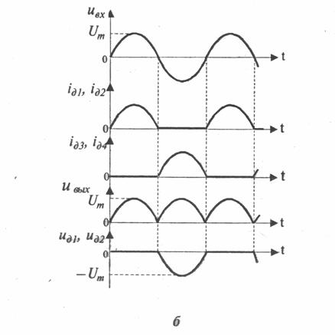
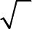
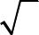
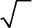

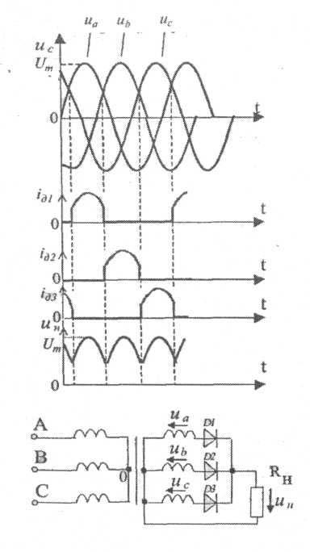

Рис.5.4 Схема трехфазного выпрямителя с нулевым выводом

Схема трехфазного мостового выпрямителя (схема Ла-рионова) приведена на рис.5.5. Используемые в данной схеме 6 диодов выпрямляют как положительные, так и отрицательные полуволны трехфазного напряжения. Этот выпрямитель является аналогом однофазного мостового выпрямителя.

Рис. 5.5 Схема трехфазного мостового выпрямителя
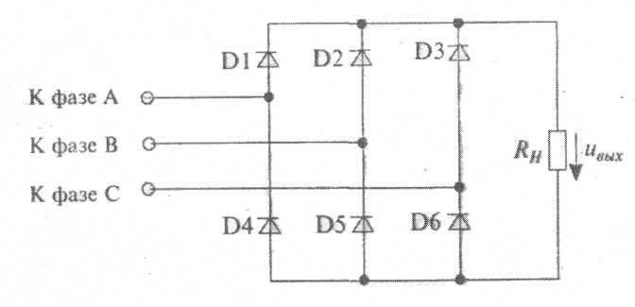

(схема Ларионова)

Рассматриваемый выпрямитель характеризуется высокими технико-экономическими показателями и очень широко используется на практике. Коэффициент пульсаций схемы очень мал (ε=0,057), а частота пульсаций в шесть раз выше частоты сети. Все это позволяет

- некоторых случаях не использовать выходной фильтр. Анализ работы рассматриваемой схемы сложнее, чем анализ работы однофазного мостового выпрямителя, однако не сопряжен с какими-либо принципиальными затруднениями.

СГЛАЖИВАЮЩИЕ ФИЛЬТРЫ

Выпрямленное напряжение имеет существенные пульсации, поэтому широко используют сглаживающие фильтры – устройства, уменьшающие эти пульсации.

На практике используют также следующие типы фильтров (рис. 5.6): индуктивно-емкостной или Г-образный LC-фильтр (а), Г-образный RС-фильтр (б), П-образный LC-фильтр (в), П-образный RC-фильтр (г).

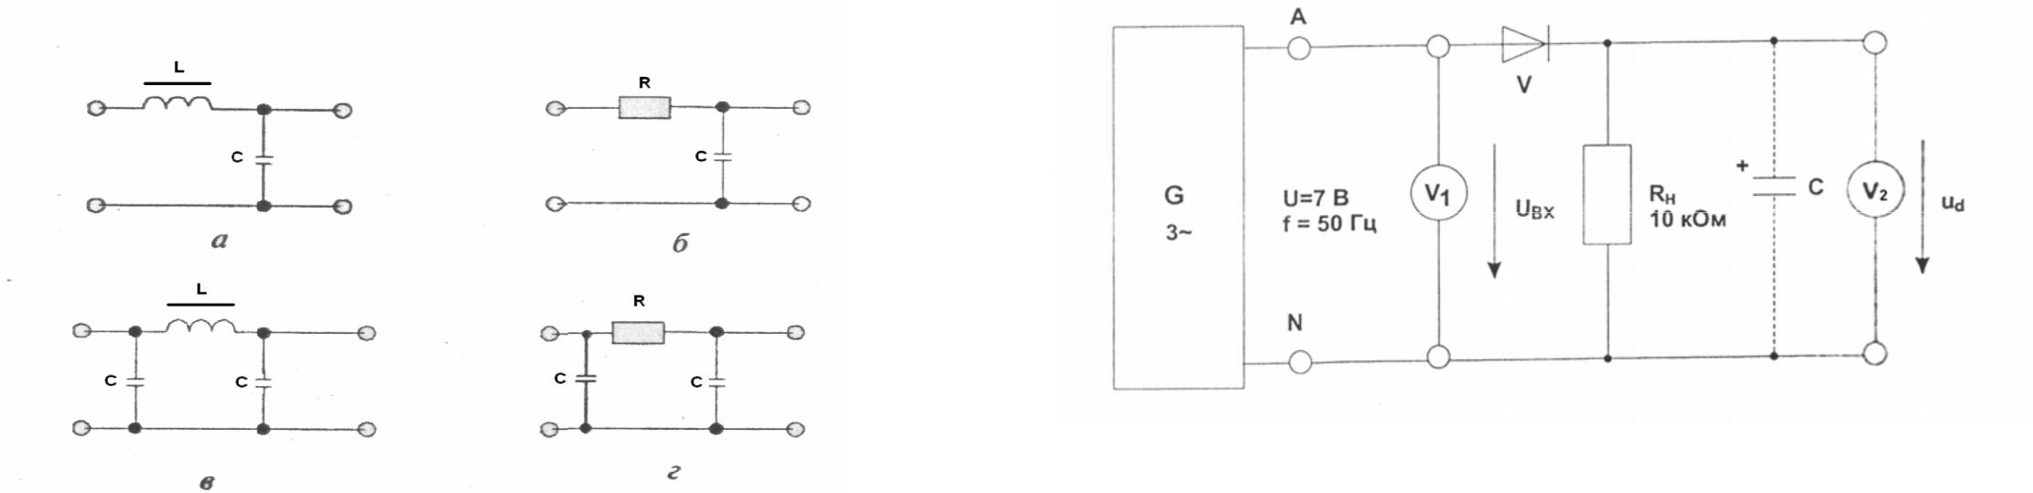

Рис 5.7

Рис.5.6. индуктивно-емкостной или Г-образный LC-фильтр (а), Г-

образный RС-фильтр (б), П-образный LC-фильтр (в), П-образный RC-
фильтр (г). • Перенесите на график (рис. 5.8) осциллограммы входного и выходного напряжений.

Обычно Г- и П-образные RC -фильтры применяются только в маломощных схемах, так как они потребляют значительную долю энергии. На практике применяют и другие, более сложные фильтры.
Однополупериодный выпрямитель

Порядок выполнения эксперимента
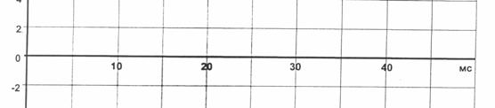

- Соберите цепь согласно схеме (рис. 5.7) без сглаживающего фильтра. На схеме V0 и V1 - входы осциллографа. При сборке схемы обратите внимание на полярность электролитического конденсатора.

- Включите на входе и выходе осциллограф. Установите развертку 5 мС/дел.

Рис. 5.8

- Сделайте измерения и запишите в табл. 5.1. значения: U_{вх} — действующее, U_{d}— среднее, ∆U_{пульс}, m=f_{пульс}/f_{вх}.

- Рассчитайте и запишите в табл. 5.1 коэффициенты U_{d}/ U_{вх} и

kпульс

- Параллельно нагрузочному резистору R_{Н} подключите

сглаживающие |  | конденсаторы С с емкостями, указанными в
табл. 5.1, повторите измерения и дорисуйте графики
выпрямленного напряжения на рис. 5.8.
 |  |  |  |  |  | Таблица 5.1
С,мкФ | 0 |  | 1 |  | 10 | 100
U_{вх},В
U_{d},В
∆Uпульс,В
m
U_{d}/ U_{вх}
kпульс

Полупроводниковый мостовой выпрямитель

Экспериментальная часть

Задание

Исследовать свойства мостового выпрямителя с помощью осциллографа и мультиметра..

Порядок выполнения эксперимента

Соберите цепь согласно схеме (рис. 5.9) без сглаживающего фильтра. При сборке схемы обратите внимание на полярность электролитического конденсатора.

Рис 5.9.
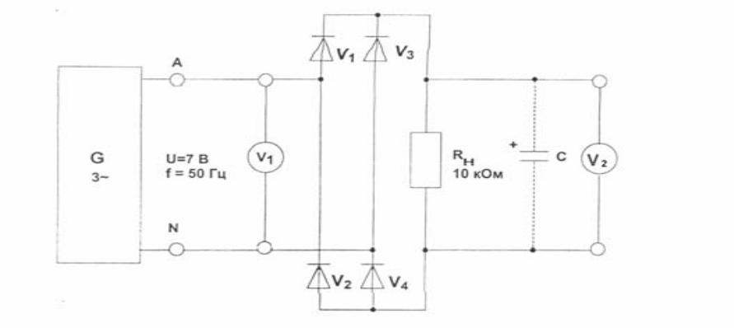

- Включите на входе и выходе осциллограф. Установите развертку 5 мС/дел.

- Перенесите на график (рис. 5.10) осциллограммы входного и выходного напряжений.
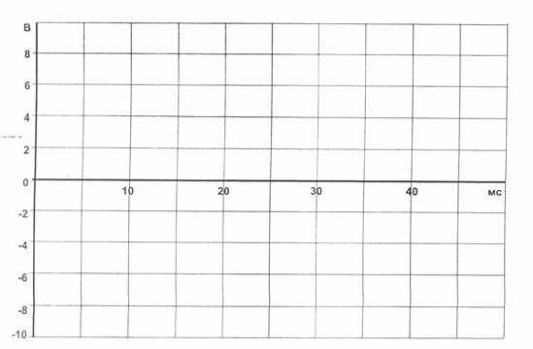

Рис 5.10

- Сделайте измерения и запишите в табл.5.2. значения: Uвх — действующее, Ud— среднее, ∆U_{пульс}, m=f_{пульс}/f_{вх}

 |  |  |  | Таблица 5.2
С,мкФ | 0 | 1 | 10 |  | 100
U_{вх},В
U_{d},В
∆Uпульс,В
m
U_{d}/ U_{вх}
kпульс

- Рассчитайте и запишите в табл. 5.2 коэффициенты U_{d}/ U_{вх} и

kпульс.

- Параллельно нагрузочному резистору R_{Н} подключите сглаживающие конденсаторы C с емкостями, указанными в табл. 5.2, повторите измерения и дорисуйте графики выпрямленного напряжения на рис.5.10.

Неуправляемый выпрямитель трехфазного тока Экспериментальная часть Задание

Выпрямить выходное напряжение трехфазного источника посредством сначала трехфазного выпрямителя с нулевым выводом,
- затем трехфазного мостового выпрямителя (так называемая схема Ларионова). Измерить и исследовать параметры обоих выпрямителей и сравнить с параметрами однофазных выпрямителей.

Порядок выполнения эксперимента

- Соберите цепь трехфазного выпрямителя с нулевым выводом согласно схеме (рис.5.11) и подайте на ее вход переменное трехфазное напряжение 7 В, 50 Гц. Включите на входе и выходе осциллограф. При сборке схемы обратите внимание на полярность электролитического конденсатора. В первом опыте С=0 (конденсатор отсутствует).
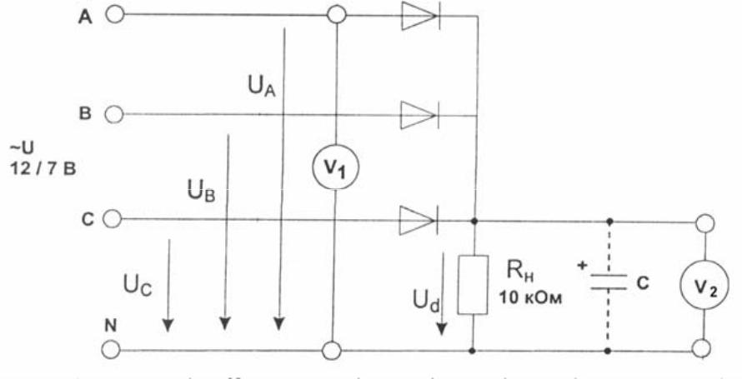

Рис 5.11

- Включите осциллограф. Установите развертку 5 мС/дел.

- Перенесите на график (рис. 5.12) осциллограммы входного и выходного напряжений.

- Сделайте измерения и запишите в табл.5.3. значения: Uвх

— действующее, Ud— среднее, ∆U_{пульс}, m=f_{пульс}/f_{вх}

- Рассчитайте и запишите в табл. 5.3 коэффициенты U_{d}/ U_{вх}

и kпульс.

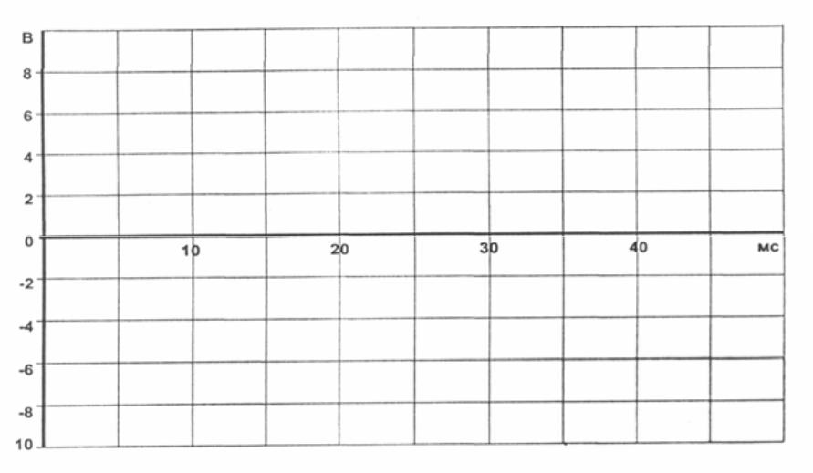

.

Рис.5.12

 |  |  |  | Таблица 5.3
С,мкФ | 0 | 1 | 10 | 100
U_{вх},В
U_{d},В
∆Uпульс,В
m
U_{d}/ U_{вх}
kпульс

- Параллельно нагрузочному резистору R_{Н} подключите сглаживающие конденсаторы C с емкостями, указанными в табл. 5.3, повторите измерения и дорисуйте графики выпрямленного напряжения на рис.5.12.

- Теперь соберите церь трехфазного мостового выпрямителя согласно схеме (рис 5.13) и повторите все измерения, выполненные для трехфазного выпрямителя с нулевым выводом. Результаты представьте в табл. 5.3 и на рис. 5.14
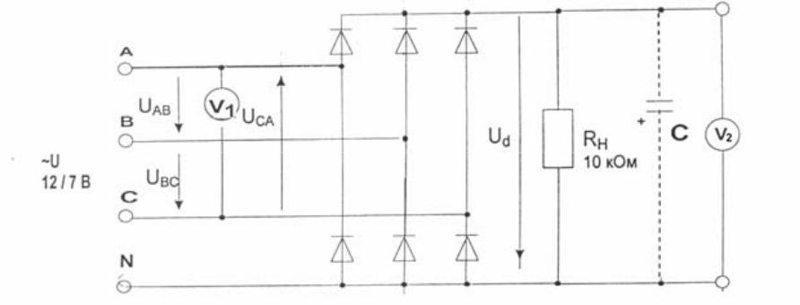

Рис 5.13
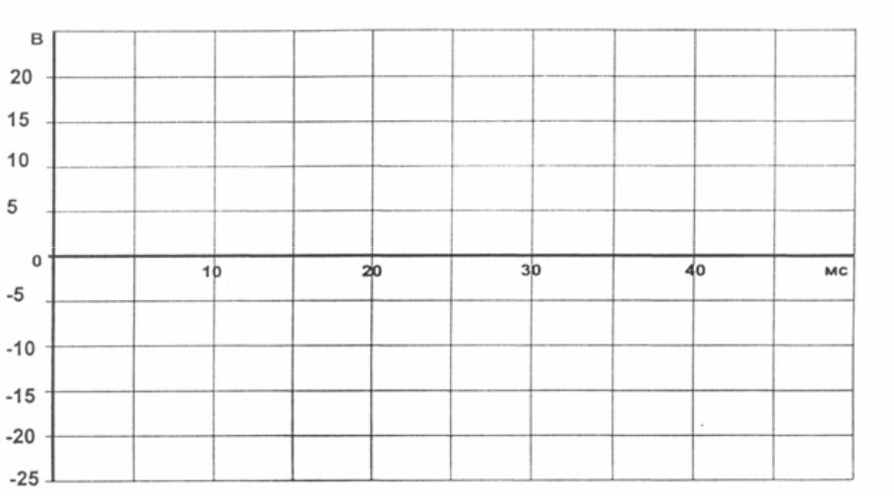

Рис 5.14

Контрольные вопросы.

- Что называется процессом выпрямления и сглаживания? Сформулируйте цель работы.
- Какие бывают типы выпрямительных устройств, из каких частей они состоят, и какие схемы выпрямления исследуются в работе?

- Какие типы вентилей Вам известны, какие из них ис-следуются в работе, их марки, условные графические изображения и основные параметры?

- Основные показатели выпрямительного устройства. Какая зависимость называется внешней характеристикой? Как она снимается?

- Как будет отличаться внешняя характеристика выпрямителя без фильтра от внешней характеристики с емкостным фильтром и почему?

- Чем отличается П — образный фильтр от Г - образного и в чем его преимущество?
- Какой вид имеют осциллограммы напряжения на нагрузке двухполупериодного выпрямителя: а) без фильтра; б) с емкостным фильтром; в) с Г - образным LC- фильтром?

- Покажите на схеме стенда часть вторичной обмотки трансформатора, напряжение, с которой подается на мостовую схему выпрямления.

- Объясните, почему на стенде для мостовой схемы в каждом плече включено два диода последовательно, и для чего они зашунтированы сопротивлениями.

